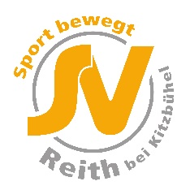
Damen
Kollektion im Set gesamt:
€ 157.-
Herren
Kollektion im Set gesamt:
€ 157.-

Regenjacke
bei jeder Witterung bestens ausgerüstet…

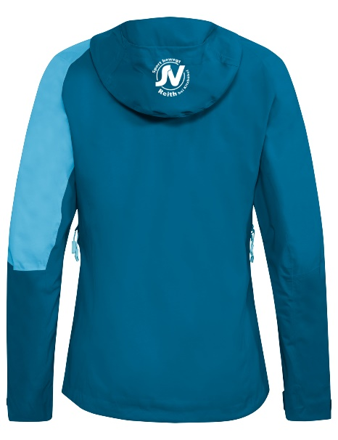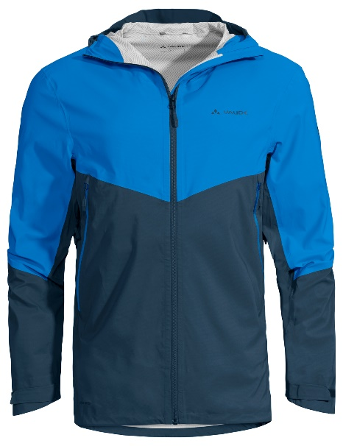
Verfügbare Größen:
34 | 36 | 38
40 | 42 | 44
gewünschte Größe
bitte ankreuzen

statt € 200.-

Vorteilspreis:
€ 99.-
statt € 200.-

Vorteilspreis:
€ 99.-
Verfügbare Größen:
S | M | L
XL | XXL
gewünschte Größe
bitte ankreuzen

_________________________________________________________________________________________________________

T-Shirt
für alle Aktivitäten die Draußen stattfinden (88% Polyester, 12% Virgin Wool)

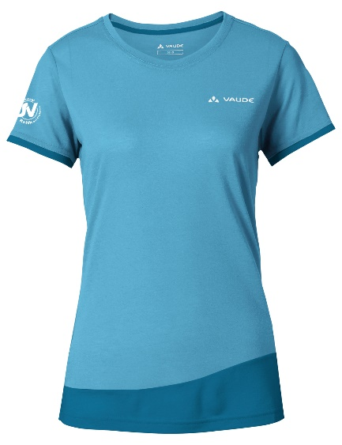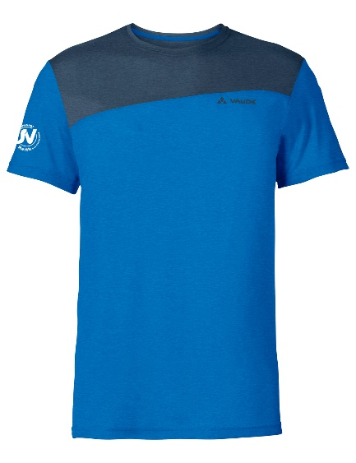
Verfügbare Größen:
34 | 36 | 38
40 | 42 | 44
gewünschte Größe
bitte ankreuzen

statt € 40.-

Vorteilspreis:
€ 19.-
Verfügbare Größen:
S | M | L
XL | XXL
gewünschte Größe
bitte ankreuzen

statt € 40.-

Vorteilspreis:
€ 19.-
_________________________________________________________________________________________________________

Outdoor Hose (inkl. Innenhose mit Polsterung)
und somit geeignet für Wander- oder Radtouren
statt € 100.-

Vorteilspreis:
€ 39.-
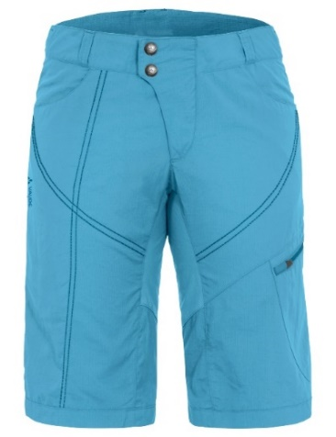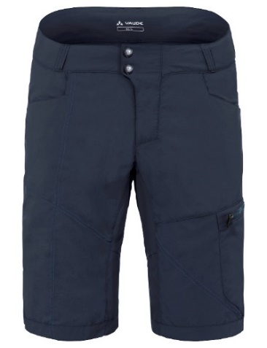
statt € 100.-

Vorteilspreis:
€ 39.-
Verfügbare Größen:
 | 36 | 38
40 | 42 | 44
gewünschte Größe
bitte ankreuzen

Verfügbare Größen:
S | M | L
XL | XXL
gewünschte Größe
bitte ankreuzen

Name: ___________________________________
Vaude:
Regenjacke – Simony
T-Shirt (88% Polyester, 12% Virgin Wool – Sveit
Hose (inkl. Sitzpolster) - Tamaro

Tel. Nr.: __________________________________ Unterschrift: ___________________________________

Bitte das Bestellformular bis 13.4.2019 in der Jochberger Straße 7 abgeben oder per Mail an verein@kitzsport.at schicken.

